Laboratory work report №7  
administration of local systems

Учёт физических параметров сети

Выполнил: Леснухин Даниил Дмитриевич,  
НПИбд-02-22, 1132221553

Table of Contents

Список иллюстраций

# Цель работы

Получить навыки работы с физической рабочей областью Packet Tracer, а также учесть физические параметры сети.

# Выполнение лабораторной работы

Для начала, откроем проект с названием lab06.pkt и сохраним его под названием lab07.pkt. После чего открываем его для дальнейшего редактирования.

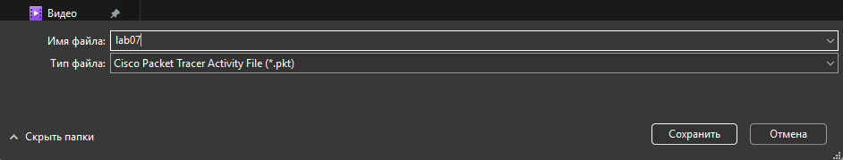

Открываем проект lab07

# Перейдем в физическую область

В физической рабочей области присвоим название городу - Moscow

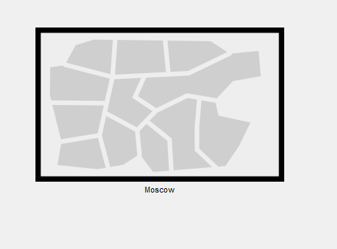

Присвоение названия городу

# Новые здания

Щелкнув на изображение города, мы видим здание. Присвоим ему название Donskaya и создадим еще одно под названием Pavlovskaya.

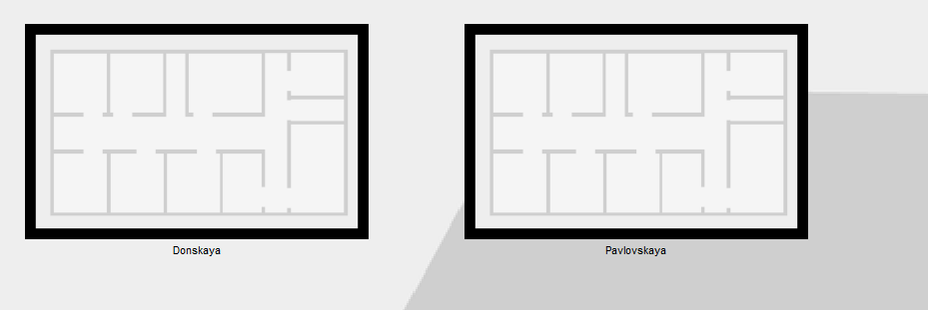

Добавление нового здания

Щёлкнув на изображение здания Donskaya, переместим изображение, обозначающее серверное помещение, в него

# Переместим серверное помещение

Нам необходимо переместить серверное помещение внутрь здания

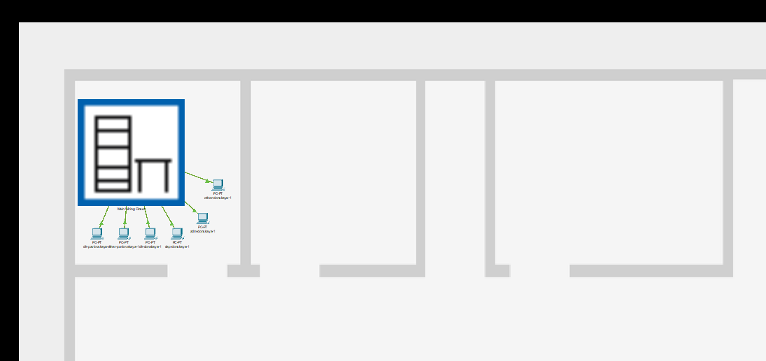

Перемещение серверного здания

# Серверные стойки

Щелкнув на изображение серверной, мы видим отображение серверных стоек. Переместим коммутатор msk-pavlovskaya-ddlesnukhin-sw-1 и два оконченных устройства dk-pavlovskaya-1 и other-pavlovkaya-1 на территорию Pavlovskaya.

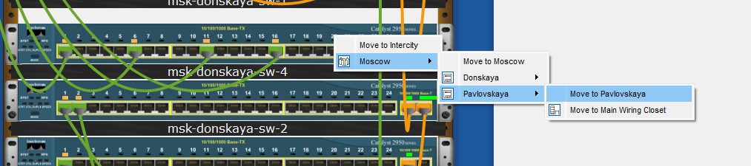

Перемещение коммутатора и оконченных устройств

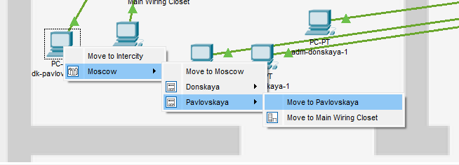

Перемещение оконченных устройств

# Проверка работоспособности

Вернувшись в логическую рабочую область, пропингуем с коммутатора donskaya коммутатор pavlovkaya и убедимся в работоспособности

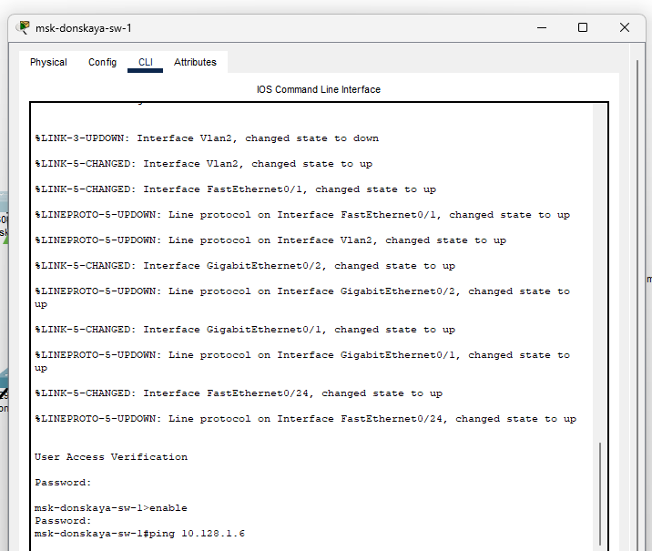

Убедимся в работоспособности

# Разрешение на учёт физических характеристик среды передачи

Далее в меню “Options”, “Preferences” во вкладке “Interface” активируем разрешение на учёт физических характеристик среды передачи

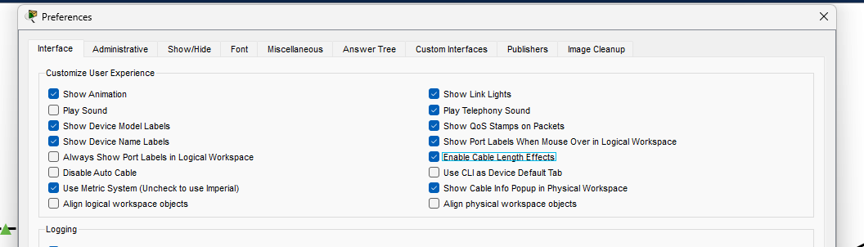

Активируем разрешение

# Размещение двух территорий

Теперь в физической рабочей области Packet Tracer разместим две территории на расстоянии более 100 м друг от друга

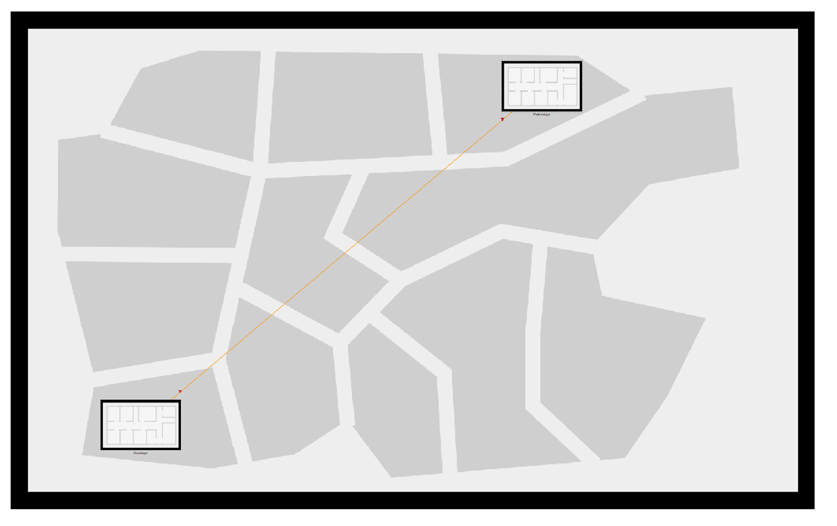

Размещение двух территорий

# Убедимся в работоспособности

Вернувшись в логическую рабочую область, пропингуем с коммутатора donskaya коммутатор pavlovkaya и убедимся в работоспособности 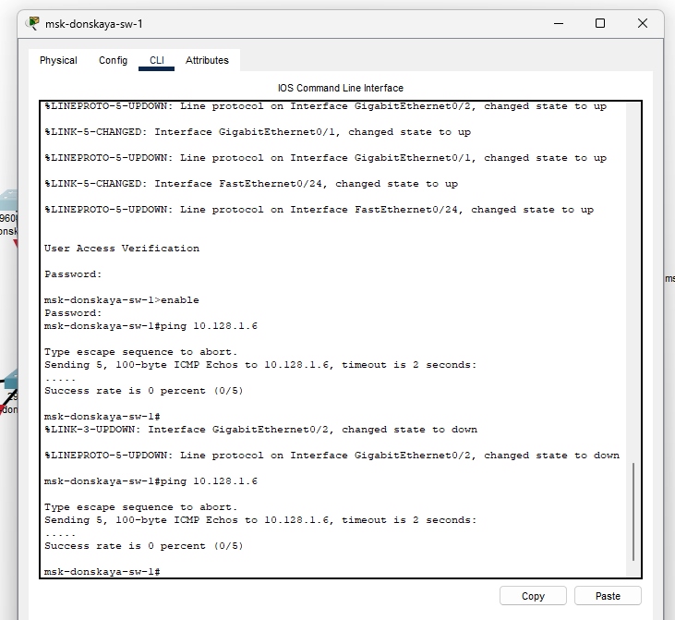

# Изменение логической области

Далее удалим соединение между коммутаторами и добавим два повторителя. Заменим модули на PT-REPEATERNM-1FFE и PT-REPEATER-NM-1CFE

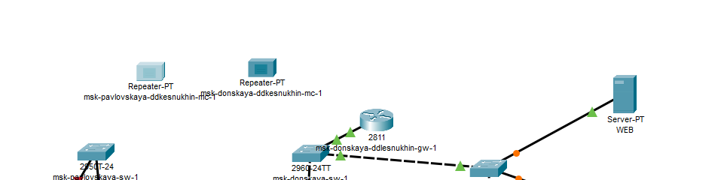

Логическая область

# Изменение модулей

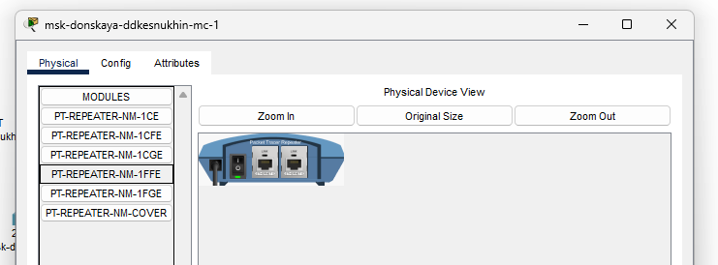

Изменение модулей

Теперь переместим msk-pavlovskaya-ddlesnukhin-mc-1 на территорию Pavlovskata.

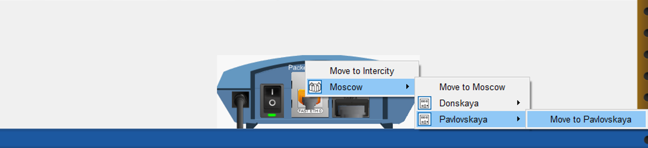

Перемещение

# Убедимся в работоспособности

Вернувшись в логическую рабочую область, пропингуем с коммутатора donskaya коммутатор pavlovkaya и убедимся в работоспособности

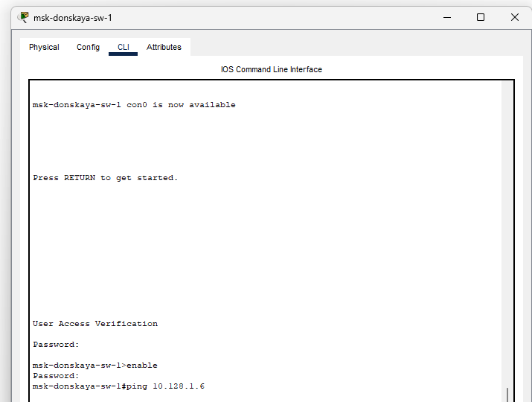

Убедимся в работоспособности

# Вывод

В ходе выполнения лабораторной работы мы получили навыки работы с физической рабочей областью Packet Tracer, а также научились учитывать физические параметры сети.

# Ответы на контрольные вопросы

1.     Перечислите возможные среды передачи данных. На какие характеристики среды передачи данных следует обращать внимание при планировании сети? - **Коаксиал, витая пара, оптоволокно, беспроводные. Допустимое расстояние, скорость передачи, реальные физические факторы для беспроводных сетей.**

2.     Перечислите категории витой пары. Чем они отличаются? Какая категория в каких условиях может применяться? - **Существует несколько категорий кабеля «витая пара», которые нумеруются от 1 до 8 и определяют эффективный пропускаемый частотный диапазон Категории отличаются диапазоном частот, строением кабелей, скоростью передачи. Применяются в зависимости от требуемой скорости передачи/века.**

3.     В чем отличие одномодового и многомодового оптоволокна? Какой тип кабеля в каких условиях может применяться? - **В количестве проходящих лучей. Одномодовые — дороже, многомодовые — охватывают меньшее расстояние.**

4.     Какие разъёмы встречаются на патчах оптоволокна? Чем они отличаются? - **SC — высокая скорость и плотность коммутации, ненадежный корпус. ST — меньшая плотность коммутации, надежный корпус. FC — большая сложность коммутации.**